Iniciativa popular, mediante el cual se adiciona un tercer párrafo del artículo 56 de la Ley para la Familia del Estado de Coahuila de Zaragoza.

Planteada por el C. Erick Rodrigo Valdez Rangel.

Informe en correspondencia: 24 de Febrero de 2021.

Turnada a la Comisión de Gobernación, Puntos Constitucionales y Justicia, para los efectos de lo que se dispone en el artículo 43 de la Ley de Participación Ciudadana para el Estado de Coahuila de Zaragoza.

Lectura del Dictamen:

Decreto No.

Publicación en el Periódico Oficial del Gobierno del Estado:

Saltillo, Coahuila a 17 de Febrero del 2021

C. María Guadalupe Oyervides Valdez.
Pdta. De la Mesa Directiva del H. Congreso del Estado de Coahuila.

Permítame saludarle cordialmente esperando que se encuentren bien. Seguido, el suscrito, Erick Rodrigo Valdez Rangel, en mi calidad de ciudadano y en uso de mi propio derecho, señalando como domicilio para oír y recibir notificaciones el ubicado en el Blvd. Morelos #1827, de la Col. Morelos, en la ciudad de Saltillo, Coahuila de Zaragoza, México; Con fundamento en los artículos 8 y 35 fracción VI de la Constitución Política de los Estados Unidos Mexicanos, artículo 59 fracción VI de la constitución política del Estado de Coahuila de Zaragoza; Artículos 152 Apartado VI, 155 y 156 de la Ley Orgánica del Congreso del Estado Independiente, Libre y Soberano de Coahuila de Zaragoza; Y los artículos 4 fracción III, 39, 40, 42, 43 y demás relativos de la Ley de Participación Ciudadana para el Estado de Coahuila de Zaragoza, me permito presentar de la manera más atenta y respetuosa a este H. Congreso del Estado de Coahuila de Zaragoza, la siguiente iniciativa Popular con proyecto de decreto que Crea el Tercer Párrafo del Artículo 56 de la LEY PARA LA FAMILIA DE COAHUILA DE ZARAGOZA. Para quedar de la siguiente forma:

1.- Artículo 56. …

…

Las copias certificadas de las actas de nacimiento expedidas por el Oficial del Registro Civil no perderán vigencia, por lo que se podrán utilizar en la realización de trámites ante cualquier ente público o privado, siempre que se encuentren legibles y no presenten alteraciones, tachaduras o enmendaduras visibles en su contenido.

PROYECTO ORIGINAL. | PROYECTO REFORMADO.
LEY PARA LA FAMILIA DE COAHUILA DE ZARAGOZA.

1.- Artículo 56. Las declaraciones de nacimiento se harán presentando a la niña o al niño ante el o la oficial del Registro Civil, en su oficina. Sólo en caso de extrema necesidad, debidamente justificada, el o la oficial del Registro Civil deberá concurrir al lugar donde la o el recién nacido se encuentre para el efecto de levantar el acta.  La primera copia certificada del acta de nacimiento se expedirá en forma ágil y sin costo. | 1.- Artículo 56. Las declaraciones de nacimiento se harán presentando a la niña o al niño ante el o la oficial del Registro Civil, en su oficina. Sólo en caso de extrema necesidad, debidamente justificada, el o la oficial del Registro Civil deberá concurrir al lugar donde la o el recién nacido se encuentre para el efecto de levantar el acta.  La primera copia certificada del acta de nacimiento se expedirá en forma ágil y sin costo.  Las copias certificadas de las actas de nacimiento expedidas por el Oficial del Registro Civil no perderán vigencia, por lo que se podrán utilizar en la realización de trámites ante cualquier ente público o privado, siempre que se encuentren legibles y no presenten alteraciones, tachaduras o enmendaduras visibles en su contenido.

T R A N S I T O R I O S.
Primero.- El presente decreto entrará en vigor al día siguiente de su publicación en el periódico oficial de estado.

Segundo.- se derogan todas aquellas disposiciones que se opongan al presente decreto.

EXPOSICIÓN DE MOTIVOS.-

Se denomina acta de nacimiento al documento por el cual se otorga constancia de los datos básicos acerca del nacimiento de una persona.

Este documento es redactado y archivado en el lugar de origen de la persona, en oficinas que suelen denominarse comúnmente Registro Civil de las Personas. A partir de ese acta, a la persona se le otorgará un documento de identidad, que lo (precisamente) identifica como ciudadano.

Luego de unos días que ha ocurrido el nacimiento en sí, desde el centro médico en el cual nació el niño o la niña, se emite un certificado de nacimiento. Con ese certificado, sus padres (al menos uno de ellos) se dirigirá a la oficina de inscripción de personas nacidas, que como decíamos suelen llamarse Registros Civiles, para que el niño o niña sea inscripto como ciudadano.

El acta de nacimiento, contendrá datos básicos de la persona nacida: nombre completo (nombre/s y apellido/s), fecha de nacimiento –para lo cual se toma la fecha que figura en el certificado expedido por el centro médico, peso y talla al momento de nacer, lugar donde ha nacido y ciudad, nombre del padre y/o de la madre, firma de su padre o madre, sellos y firma del/la responsable de la oficina de Registro Civil.
En nuestros días, para realizar diversos trámites en las dependencias de gobierno o en instituciones privadas, a la mayoría de la ciudadanía le solicitan copia certificada del acta de nacimiento de reciente expedición, con un máximo de 3 a 6 meses, lo cual genera un gasto económico, inestabilidad e incertidumbre jurídica respecto de los documentos emitidos por el Registro Civil, a pesar de que el acta de nacimiento tiene validez plena, por derivar de una dependencia de gobierno y ser registrado por el órgano responsable para realizar dicho acto jurídico.

En la actualidad, los registros de los nacidos en el territorio nacional se han apegado a la tecnología y, con la finalidad de simplificar su obtención, las entidades federativas permiten la descarga electrónica del registro de nacimientos de las personas, previo pago de derechos.

Por ejemplo, como a continuación se muestra.

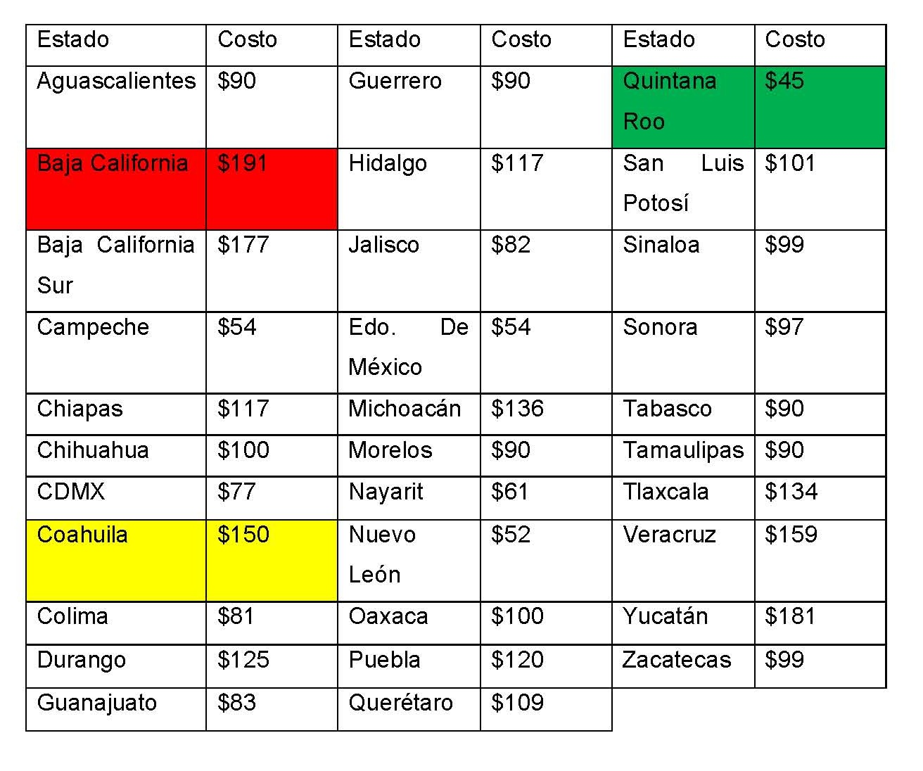

El costo para la impresión de las actas de nacimiento varía en cada Estado, el más elevado es Baja California con 191 pesos y el más económico en Quintana Roo con 45 pesos, mientras que para nuestro Estado el costo es de 150 pesos, es decir, 46.50 pesos más que el promedio de lo que se cobra. Esto sin duda alguna representa un gasto elevado para las familias coahuilenses al momento de querer hacer algún trámite ante alguna dependencia Federal, Estatal y Municipal, además de los tramites en sector privado.

En el mismo sentido, la Suprema Corte de Justicia de la Nación (SCJN) resolvió en la Acción de Inconstitucionalidad 7/2016 promovida por la Comisión Nacional de Derechos Humanos el voto concurrente que formuló la ministra Norma Lucía Piña Hernández, dentro de los considerandos 34 y 35 argumentó que:

34. “…no sólo sería inconstitucional el cobro por el registro extemporáneo, sino también otro tipo de medidas y prácticas que atenten contra la gratuidad de la primera acta de nacimiento, como son fijar una vigencia o fecha de expiración para su validez oficial, o requerir que la misma tenga un límite de antigüedad para poder realizar trámites, ya que lo anterior obligaría a las personas a expedir a su costa otra copia certificada, anulando la intencionalidad que subyace a la reforma constitucional ya referida.

35. En este sentido, se trata de un derecho de carácter universal, en la medida que el texto constitucional no establece ningún límite ni restricción para su titularidad, ni para su goce o ejercicio. Asimismo, se tiene que la inscripción del nacimiento es indivisible del reconocimiento del derecho a la identidad, toda vez que el sujeto cobra existencia legal para el Estado por virtud de este acto jurídico, es decir, a partir de su inscripción en el registro civil se le reconoce una identidad con base en la cual puede ejercer, por interdependencia, otros derechos humanos, como son los inherentes a la nacionalidad y a la ciudadanía.”

De igual manera en la acción de inconstitucionalidad 11/2017, promovida por la Comisión Nacional de los Derechos Humanos, en su resultando 38 “Por este motivo, no sólo sería inconstitucional el cobro por el registro extemporáneo, sino también otro tipo de medidas y prácticas que atenten contra la gratuidad de la primera acta de nacimiento, como son fijar una vigencia o fecha de expiración para su validez oficial, o requerir que la misma tenga un límite de antigüedad para poder realizar trámites, ya que lo anterior obligaría a las personas a expedir a su costa otra copia certificada, anulando la intencionalidad que subyace a la reforma constitucional ya referida.”

Por estas razones consideramos que las dependencias y las entidades de la Administración Pública Estatal y Municipal, deben de aceptar las actas de nacimiento siempre y cuando se encuentren legibles, sin raspaduras o enmendaduras.

Debemos evitar el desgastar de los ciudadanos con gastos innecesarios y de velar por la protección de la economía y la estabilidad de los hogares de nuestro país, con políticas de reducción de los gastos en los bolsillos de los mexicanos.

Es de resaltar la labor realizada por el Gobiernos como el de la Ciudad de México, Sinaloa, Zacatecas, Estado de México y el compromiso por transformar la cultura de los trámites, al otorgar confianza ciudadana y permitir hacer un uso adecuado de los documentos que emiten las instituciones del estado mexicano, al final de cuentas, como dijimos en el comienzo, el acta de nacimiento otorga identidad a la persona, porque no sólo se dejan constancias de su nombre y origen, si no que a partir de ella, se le otorga a la persona un documento de identidad, que lo identifica como ciudadano y como sujeto de derechos y también de deberes.

Agradezco su tiempo, comprensión y dedicación a esta propuesta, de igual manera quedo a su disposición y en espera de retroalimentación.

Muchas gracias!

A T E N T A M E N T E.

______________________________________
C. Erick Rodrigo Valdez Rangel
Hagámoslo Bien Por Coahuila

